Ұлттық біліктілік тестілеуіне өтініш беруге арналған қосымшаны пайдалануға арналған нұсқаулық

Берілген қосымша Ұлттық біліктілік тестілеуіне өтініш беру үшін арналған.
Қосымшаны ашу үшін, браузердің жоғарғы жағында орналасқан электронды мекен-жайды енгізуге арналған мекен-жай жолағына келесі сілтемені енгізу қажет: https://nqt.testcenter.kz/, сілтеме дұрыс енгізілген жағдайда Кіру/Тіркелу парақшасы ашылады. Бұл парақшада Ұлттық тестілеу орталығының атау мен логотипі, қосымша тілін ауыстыруға арналған батырма, Кіру/Тіркелу үлгісі және құпия сөзді қалпына келтіруге арналған сілтеме орналасқан.

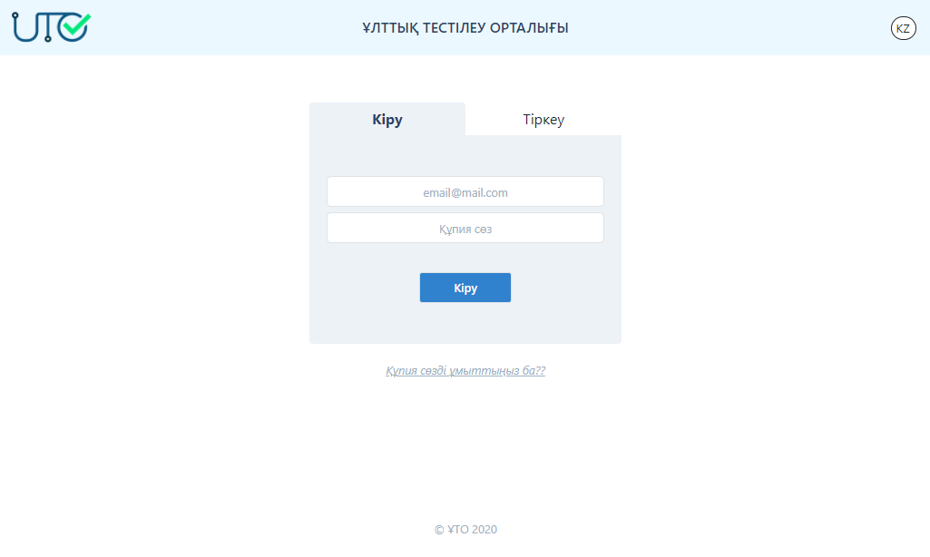
Педагог қосымша арқылы өтініш беру үшін электронды мекен-жайы арқылы қосымшаға тіркеліп, тестілеу түрін таңдауы және өтініш беруге арналған үлгіні толтыруы қажет.

Тіркелу
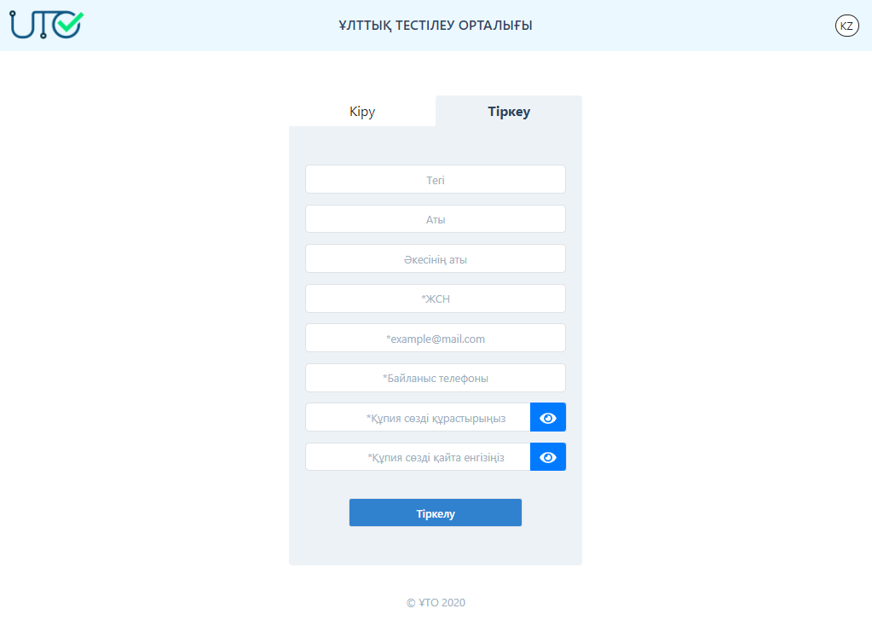
Қосымшаға тіркелу үшін келесі ақпаратты толтыру керек:
- тегі;
- аты;
- әкесінің аты;
- ЖСН;
- электронды мекен-жай (тіркелу барысында көрсетілген электронды мекен-жай, қосымшаға кіру үшін логин ретінде пайдаланылады);
- байланыс телефоны;
- құпия сөз (оқытушы қосымшаға кіру үшін құпия сөзді сенімді етіп құрастыруы қажет);
Барлық мәлімет енгізілгеннен кейін «Тіркелу» батырмасын басу арқылы енгізілген мәліметтің дұрыстығын растайсыз және қосымшаға тіркелесіз.
Жоғарыда көрсетілген іс-әрекеттен кейін тіркелу барысында көрсетілген электронды мекен-жайыңызға, электронды мекен-жайыңызды растауға арналған сілтемесі бар хат жолданады. Педагог өзінің электронды жәшігін ашып хатта көрсетілген сілтеме арқылы келесі бетке өтуі қажет. Егер электронды жәшігіңіздің «Входящие» папкасынынан хатты таба алмасаңыз «Спам» және «Вся почта» папкасын тексеріңіз.
Ескерту! Тіркелу электронды мекен-жайыңызды растағаннан кейін барып толық аяқталады.

Кіру
Қосымшаға кіру үшін оқытушы тіркелу барысында көрсеткен электронды-мекен жайын және құпия сөзін енгізіп «Кіру» батырмасын басуы қажет.

Құпия сөзді ұмыттыңыз ба
Егер педагог қосымшаға кіруге арналған құпия сөзін ұмытқан болса, «Құпия сөзді ұмыттыңыз ба?» сілтемесі арқылы Құпия сөзді қалпына келтіру парақшасына өтуі керек.

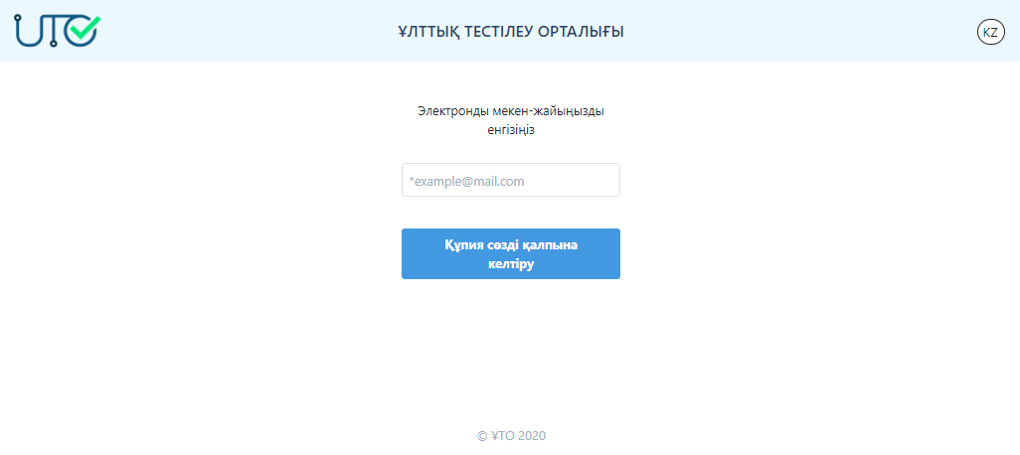

Бұл парақшада оқытушы тіркелу барысында көрсеткен электронды мекен-жайын енгізіп «Жіберу» батырмасын басуы қажет. Енгізілген электронды мекен-жайға құпия сөзді ауыстыруға арналған сілтемесі бар хат жолданады. Егер электронды жәшігіңіздің «Входящие» папкасынынан хатты таба алмасаңыз «Спам» және «Вся почта» папкасын тексеріңіз.

Басты бет
Қосымшаның басты бетінде:
- Ұлттық тестілеу орталығының атауы мен логотипі;
- Қосымша тілін ауыстыру батырмасы;
- Бүйірлік мәзірде: Менің профилім, Өтініш беру, Менің іс-әрекетім, Шығу орналасқан.

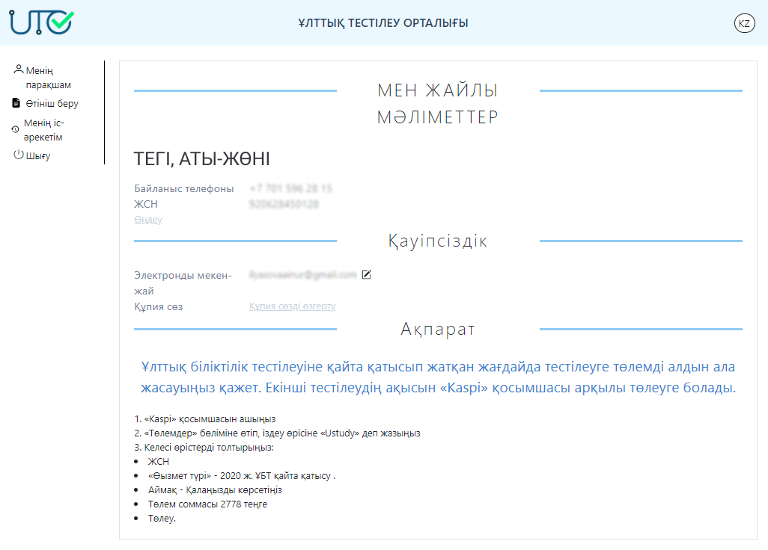
Менің профилім
Менің профилім парақшасы келесі ақпараттан тұрады:
Менің мәліметтерім:
- Педагогтың аты-жөні, тегі;
- Байланыс телефоны;
- ЖСН;
- «Түзету» батырмасы, егер қандай да бір мәліметті өзгерту немесе түзету қажеттілігі туындаған жағдайда.
Қауіпсіздік
- Электронды мекен-жай;
- «Электронды мекен-жайды өзгерту» батырмасы электронды мекен-жайыңыз ауысқан жағдайда өзгертуге арналған. Мекен-жайды өзгерту үшін құпия сөзді және жаңа электронды мекен-жайды енгізіп «Сақтау» батырмасын басу керек.
Ескерту! Электронды мекен-жайды өзгертуді толық аяқтау үшін жаңадан енгізілген электронды мекен-жайға жіберілген хаттағы сілтеме арқылы мекен-жайды растап, қосымшаға жаңа электронды мекен-жай арқылы қайтадан кіру керек.
- «Құпия сөзді өзгерту» батырмасы арқылы ашылған үлгіге қазіргі құпия сөзді, жаңа құпия сөзді және жаңа құпия сөзді қайта енгізу арқылы құпия сөзді ауыстыруға болады.
- «Құпия сөзді ұмыттыңыз ба» батырмасы (жоғарыдан іздеңіз).

Өтініш беру
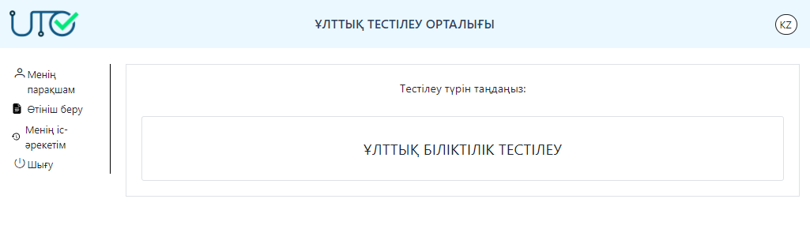
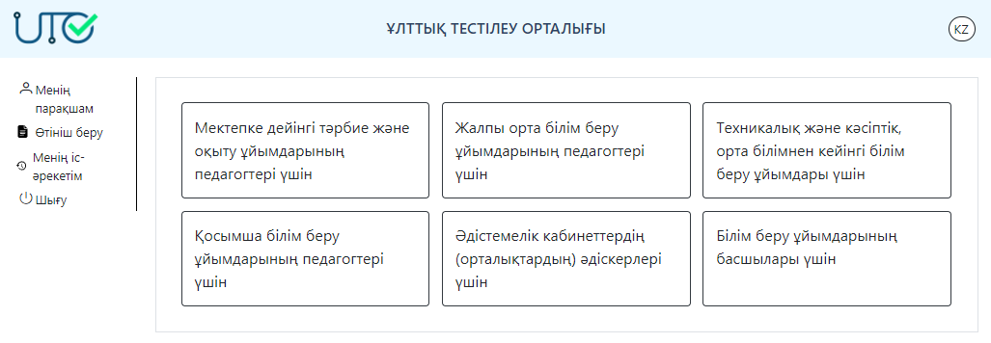

Ұлттық біліктілік тестілеуіне қатысуға өтініш беру үшін «Өтініш беру» бөліміне өтіп, «Ұлттық біліктілік тестілеу» батырмасын басу арқылы педагогке қажетті тест түрін таңдау керек:
- Мектепке дейінгі тәрбие және оқыту ұйымдарының педагогтері үшін;
- Жалпы орта білім беру педагогтері үшін;
- Техникалық және кәсіптік, орта білімнен кейінгі білім беру ұйымдары үшін;
- Қосымша білім беру ұйымдарының педагогтері үшін;
- Әдістемелік кабинеттердің (орталықтардың) әдіскерлері үшін;
- Білім беру ұйымдарының басшылары үшін арналған тестілеуге өтініш беру.

Өтініш беру үшін келесі ақпарат қажет:
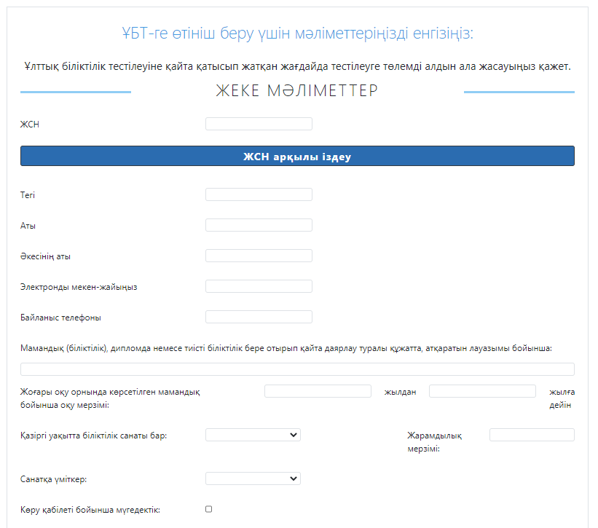
Жеке басының деректері:
- ЖСН өрісіне деректі енгізіп «ЖСН бойынша іздеу» батырмасымен іздеу жасайсыз. Іздеу сәтті аяқталған жағдайда «Тегі», «Аты», «Әкесінің аты (болған жағдайда)» өрістерінде педагогтың деректері пайда болады;
- Электронды мекен-жайды енгізу;
- Байланыс телефонын енгізу;
- Жоғарғы оқу орнында оқыған жылдар аралығын және мамандығын (біліктілігін) көрсету;
- Біліктілік санатының болуы және оның қолданылу мерзімін көрсету;
- Педагог қандай категорияға үміткерлігін көрсету;
- Егер педагогтың көру қабілеті төмен болған жағдайда «Көру қабілеті төмен» деген ұяшыққа белгі қойыңыз.
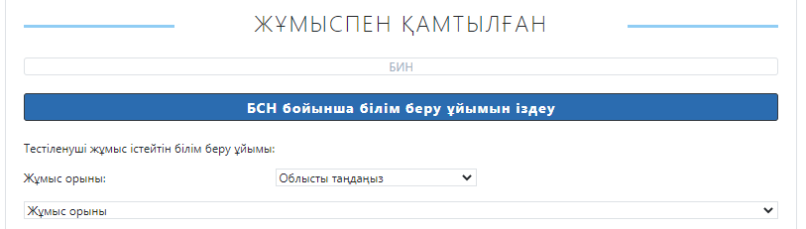

Жұмыспен қамтылған:
- Педагогтың жұмыс жасайтын мекемесін көрсету керек, ол үшін екі жол бар: а) Мекеменің БСН арқылы іздеу жасау – мекеменің БСН өріске енгізіп «Іздеу» батырмасын басу қажет; ә) Мекеменің орналасқан орыны бойынша іздеу. Егер іздеу сәтті аяқталса «Жұмыс орыны» өрісінде мекеменің атауы көрсетіледі.

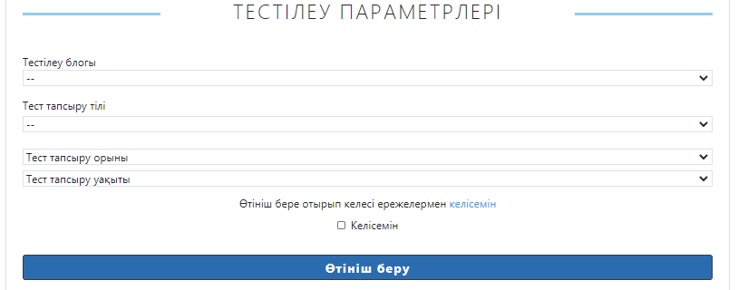
Тестілеу параметірлері:
- «Пәннің мазмұны» тестілеу блогын таңдаңыз;
- Тестілеу тілін таңдаңыз – егер тестілеу тілін таңдау мүмкін болмаса, яғни бұл пәннің тестілеу тілі бекітілген;
- Тестілеу орнын таңдаңыз;
- Тестілеу уақытын таңдаңыз;
- Ұлттық біліктілік тестілеуді өткізу жайлы ережемен келісетіндігін растап белгішесін қоюы керек.
Егер өтінішті дұрыс берген болсаңыз «Өтінішіңіз қабылданды!» деген хабарлама шығады.

Менің іс-әрекетім
Өтінішіңіз сәтті қабылданғаннан кейін «Менің іс-әрекетім» бөлімінде өтінішіңіздің негізгі деректерімен ақпарат пайда болады.
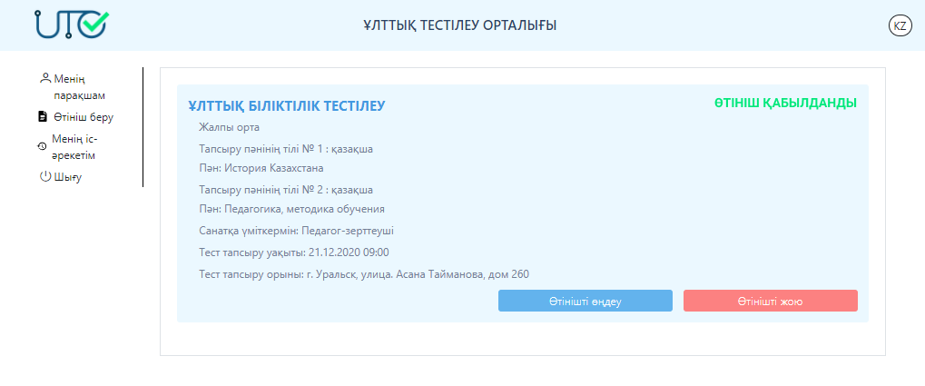

Егер өтінішіңізді өшіргіңіз келсе «Өтінішті жою» батырмасын басып, келісіміңізді беруіңіз керек.
Өтінішіңізді қарағыңыз немесе тексергіңіз келсе «Өтінішті қарау» батырмасын басыңыз. Егер өтінішіңізден қандай да бір қателік тапқан болсаңыз, қателіктерді түзетіп «Сақтау» батырмасын басыңыз.

